Kirkerådet Albir-Villajoyosa
Referat fra møte i kirkerådet i Albir-Villajoyosa nr.07/2018
Tid: | Kl. 16:30 – 18:00 | 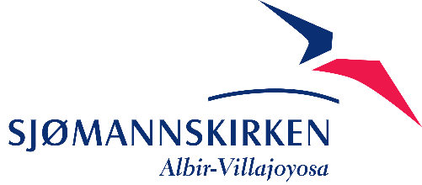
Dato: | Onsdag 4. desember 2018
Sted: | Sjømannskirken i Albir Kirkesenteret
Tilstede:  Ikke tilstede: | Arild Koch, Liv Storeide, Merete Johannesen, John Haavardsholm, Trine Færevåg og Arne Nilsen Berge, Arnt Jerpstad (kom senere)  Tor Lundvall, Nina Kvam Sondresen

Åpningsord v/Liv.

SAKSLISTE:

Sak 28/2018 | Referater
Innkalling og referat fra forrige møte.
Referatet; godt referat – bra at det er skrevet litt utfyllende om hver sak så vi vet hva vi har snakket om.
Vedtak:

Godkjent

Sak 29/2018 | Datoer for KR for vårsemesteret. Tirsdager kl.16.30-18.00
 | 15. januar, 5. Mars, 23.april, 22.mai
Vedtak:

Datoer fastsatt som nevnt over.

Sak 30/2018 | Årsmøte og oppnevnelse av valgkomite
Tirsdag 19.mars – APT ramme. Kl. 19:00-20:30
Valgkomitè: fjorårets valgkomitè gjorde en god jobb; Merete Johannesen (leder) og forsøker å få med Maria Verdejo og Inger Sevre.
3 ledige plasser og to varamedlemmer skal velges.
Vedtak:

Vedtatt

Sak 31/2018 | Orienteringssaker fra Daglig leder
- 26. januar kommer ny diakon Rønnaug. Innsettelsesgudstjeneste 3. februar innsettelse på gudstjenesten. Ektefelle Øyvind begynner i 50% som diakonal medarbeider til høsten.
- Hovedstyret og ledergruppa besøker oss fredag 15. mars. KR blir invitert til å møte dem ettermiddagen før en gudstjeneste i Minnekirken.
- Lys Våken lørdag og søndag 1.-2. desember. 16 barn og 7 miniledere.
Vedtak:

Tas til orientering

Sak 32/2018 | Forslag til medlemmer til utvalgene jfr sak 26/18

Medlemmer til utvalgene
KR foreslo en del personer som blir forespurt om å sitte i de fire utvalgene.

Vedtak:
Tilbakemelding fra KRs medlemmer om ja og nei gis Trine innen 14.desember
AU møtes og supplerer etter at tilbakemeldinger om ja og nei er kommet
Første møte felles for alle komiteene: 31.januar eller 7.februar avhengig av konfirmanter
Legges fram uten forslag til vedtak

Referent: Arne Nilsen Berge

